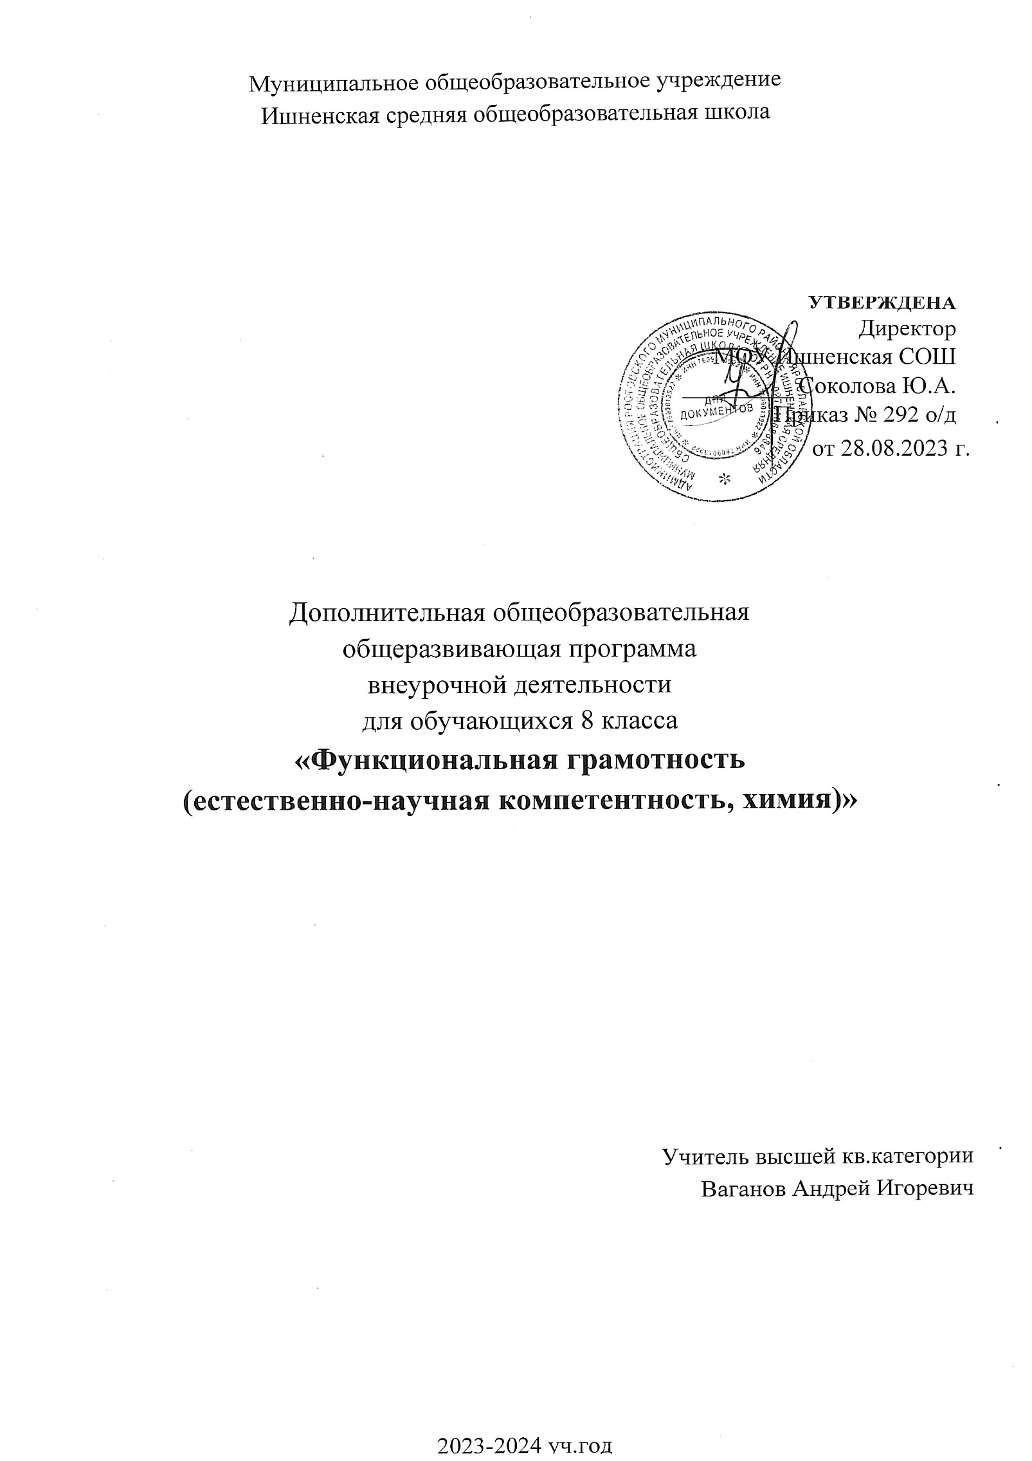

Муниципальное общеобразовательное учреждение
Ишненская средняя общеобразовательная школа

УТВЕРЖДЕНА
Директор
МОУ Ишненская СОШ
_________ Соколова Ю.А.
Приказ № 292 о/д
от 28.08.2023 г.

Дополнительная общеобразовательная
общеразвивающая программа
внеурочной деятельности
для обучающихся 8 класса
«Функциональная грамотность
(естественно-научная компетентность, химия)»

Учитель высшей кв.категории
Ваганов Андрей Игоревич

2023-2024 уч.год

Рабочая программа курса внеурочной деятельности «Функциональная грамотность (естественнонаучная компетентность, химия)» подготовлена в соответствии с Федеральным государственным образовательным стандартом основного общего образования, реализует его основные идеи, конкретизирует цели и задачи, отражает обязательное для усвоения содержания обучения (предмет). Программа составлена на основе Основной образовательной программы основного общего образования МОУ Ишненская СОШ.
Одним из направлений функциональной грамотности, в рамках внутренней оценки учебных достижений обучающихся, является естественнонаучная грамотность, под которой понимается способность использовать естественнонаучные знания, умения, навыки и доказательства, оценивать достоверность информации, выявлять главные проблемы, составлять вероятные изменения и формулировать обоснованные выводы, необходимые для восприятия окружающего мира и тех изменений, которые вносит в него деятельность человека и общества.
Под естественнонаучной функциональной грамотностью понимается способность:
- изучать и использовать естественнонаучные явления, процессы и знания для распознания и постановки вопросов, для применения приобретенных знаний, для объяснения естественнонаучных явлений и процессов, а также формулирования выводов в связи с естественнонаучной проблематикой, основанных на научных доказательствах;
- понимать основные особенности биологических законов и явлений как формы человеческого познания;
- демонстрировать осведомленность в том, что естественные науки и технология оказывают влияние на материальную, интеллектуальную и культурную сферы общества;
- проявлять активную гражданскую позицию при рассмотрении проблем, связанных с биологическими науками и процессами, явлениями и законами живой природой.
Естественнонаучная грамотность личности показывает общий уровень культуры общества, в котором он находится, охватывая его способности к использованию естественнонаучных знаний; умению выявлять проблемы и делать логически обоснованные выводы, необходимые для познания окружающего мира и тех изменений, которые вносит в него деятельность человека и общество в целом. Понимание естественнонаучных явлений, умение их объяснять, описывать, оценивать, планировать исследовательскую деятельность, научно интерпретировать данные и доказательства.

Особенности преподавания курса
Данная рабочая программа разработана для обучающихся разного уровня сформированности естественно научных знаний и компетенций. Во время урочной деятельности применяются различные методы, технологии и формы работы, а также физминутки: динамические и зрительные.
Цель программы: сформировать всесторонне развитой личности в рамках естественнонаучной картины мира.
Задачи программы:
расширить знания обучающихся в области естественнонаучных предметов;
сформировать умение применять соответствующие естественнонаучные знания для объяснения явления и процессов;
сформировать у обучающихся умение распознавать, использовать и создавать объяснительные модели и представления;
развить умение делать и научно обосновывать прогнозы о протекании процесса или явления;
сформироватьу обучающихся школы умение оценивать c естественнонаучной точки зрения аргументы и доказательства из различных источников.
Планируемые результаты освоения курса внеурочной деятельности
Формирование естественнонаучной функциональной грамотности реализуется на основе предметных, личностных, метапредметных результатов освоения курса внеурочной деятельности «Функциональная грамотность. (естественнонаучная компетентность, химия)».

Личностные результаты:
- осознавать единство и целостность окружающего мира, возможности его познаваемости и объяснимости на основе достижений науки;
- постепенно выстраивать собственное целостное мировоззрение;
- осознавать потребность и готовность к самообразованию в рамках самостоятельной деятельности вне школы;
- оценивать экологический риск взаимоотношений человека и природы;
- формировать экологическое мышление: умение оценивать свою деятельность и поступки других людей с точки зрения сохранения окружающей среды – гаранта жизни и благополучия людей на земле;
- повышение мотивации к научно-исследовательской деятельности;
- развитие организаторских, лидерских и коммуникативных способностей детей через участие в совместных мероприятиях научного профиля.

Метапредметные результаты:
- самостоятельно обнаруживать и формулировать учебную проблему, определять цель учебной деятельности, выбирать тему проекта;
- выдвигать версии решения проблемы, осознавать конечный результат, выбирать из предложенных и искать самостоятельно средства достижения цели;
- составлять (индивидуально или в группе) план решения проблемы (выполнения проекта);
- работая по плану, сверять свои действия с целью и, при необходимости, исправлять ошибки самостоятельно;
- в диалоге с учителем совершенствовать самостоятельно выработанные критерии оценки.

Познавательные УУД:
- анализировать, сравнивать, классифицировать и обобщать факты и явления;
- выявлять причины и следствия простых явлений;
- осуществлять сравнение, классификацию, самостоятельно выбирая основания и критерии для указанных логических операций;
- строить логическое рассуждение, включающее установление причинноследственных связей;
- создавать схематические модели с выделением существенных характеристик объекта;
- уметь определять возможные источники необходимых сведений, производить поиск информации, анализировать и оценивать ее достоверность;
- осваивать основные методики учебно-исследовательской деятельности; осваивать основы смыслового чтения и работа с текстом.

Коммуникативные УУД:
- активное использование речевых средств в соответствии с целями коммуникации;
- умение организовывать учебное сотрудничество со сверстниками и педагогами;
- готовность и способность учитывать мнения других в процессе групповой работы;
- способность осуществлять взаимный контроль результатов совместной учебной деятельности, находить общее решение;
- самостоятельно организовывать учебное взаимодействие в группе (определять общие цели, распределять роли, договариваться друг с другом и т.д.).

Предметные результаты:
- использовать естественнонаучные знания в жизненных ситуациях;
- выявлять особенности естественнонаучного исследования;
- делать выводы, формулировать ответ в понятной форме;
- уметь описывать, объяснять и прогнозировать естественнонаучные явления;
- уметь интерпретировать научную аргументацию и выводы;
- понимать методы научных исследований;
- выявлять вопросы и проблемы, которые могут быть решены с помощью научных фактов, событий;
- сравнивать объекты, события, факты;
- объяснять явления, события, факты;
- характеризовать объекты, события, факты;
- анализировать события, явления и т.д.

Освоение программы внеурочной деятельности обучающимися позволит получить следующие результаты:
В сфере развития личностных универсальных учебных действий в рамках:
1. Когнитивного компонента будут сформированы:
- основы социально-критического мышления, ориентация в особенностях социальных отношений и взаимодействий;
- экологическое сознание, признание высокой ценности жизни во всех ее проявлениях; правил поведения в чрезвычайных ситуациях.
2. Ценностного и эмоционального компонентов будет сформирована:
- потребность в самовыражении и самореализации, социальном признании.
3. Деятельностного компонента будут сформированы:
- умение вести диалог на основе равноправных отношений и взаимного уважения и принятия;
- устойчивый познавательный интерес и становлении смыслообразующей функции познавательного мотива;
- готовность выбора профильного образования.
4. Обучающийся получить возможность для формирования:
- выраженной устойчивой учебно-познавательной мотивации и интереса к учению;
- готовности к самообразованию и самовоспитанию.

В сфере развития регулятивных универсальных учебных действий обучающийся
1. Научится:
- целеполаганию , включая постановку новых целей, преобразование практической задачи в познавательную;
- самостоятельно анализировать условия достижения цели на основе учета выделенных учителем ориентиров действия в новом учебном материале;
- планировать пути достижения целей.
2. Получить возможность научиться:
- самостоятельно ставить новые учебные цели и задачи;
- при планировании достижения целей самостоятельно и адекватно учитывать условия и средства их достижения.

В сфере развития коммуникативных универсальных учебных действий обучающийся
1. Научится:
- адекватно использовать речь для планирования и регуляции своей деятельности;
-адекватно использовать речевые средства для решения различных коммуникативных задач; владеть устной и письменной речью; строить монологическое контекстное высказывание;
- организовывать и планировать учебное сотрудничество с учителем и сверстниками;
- интегрироваться в группу сверстников и строить продуктивное взаимодействие со сверстниками и взрослыми.
2. Получить возможность научиться:
- брать на себя инициативу в организации совместного действия;
- оказывать поддержку и содействие тем, от кого зависит достижение цели в совместной деятельности.

В сфере развития познавательных универсальных учебных действий обучающийся
1. Научится:
- основам реализации проектно-исследовательской деятельности;
- проводить наблюдения и эксперимент под руководством учителя;
- осуществлять расширенный поиск информации с использованием ресурсов библиотек и Интернета.
2. Получит возможность научиться:
- ставить проблему, аргументировать ее актуальность;
- самостоятельно проводить исследования на основе применения методов наблюдения и эксперимента;
- выдвигать гипотезы о связях и закономерностях процессов;
- организовать исследование с целью проверки гипотезы;
- делать умозаключения и выводы на основе аргументации.

Тематическое планирование
№ | Название разделов | Кол-во часов | Практические работы | Цифровые образовательные ресурсы
1 | Знакомство с химической лабораторией. | 3 | Практическая работа №1 «Приемы обращения с химическим оборудованием». | Библиотека цифрового образовательного контента (myschool.edu.ru)
2 | Растворы. Ядовитые вещества. | 6 | Практическая работа №3 «Осаждение тяжелых ионов с помощью химических реактивов».  Практическая работа №2 «Приготовление насыщенных и перенасыщенных растворов». | Библиотека цифрового образовательного контента (myschool.edu.ru)
3 | Химия и пища. | 9 | Практическая работа №5 «Качественное определение крахмала в продуктах питания».  Практическая работа №4 «Белок и способы его денатурации». | Библиотека цифрового образовательного контента (myschool.edu.ru)
4 | Химические средства гигиены и косметики. | 7 | Практическая работа №6 «Определение качественного состава синтетических моющих средств».  Практическая работа №7 «Качественное определение компонентов зубной пасты». | Библиотека цифрового образовательного контента (myschool.edu.ru)
5 | Химия лекарств. | 5 | Практическая работа №8 «Исследование лекарственных препаратов». | Библиотека цифрового образовательного контента (myschool.edu.ru)
6 | Химия и человек. | 4 | Практическая работа №9 «Действие этанола на белки». | Библиотека цифрового образовательного контента (myschool.edu.ru)
ИТОГО |  | 34 | 9

ПОУРОЧНОЕ ПЛАНИРОВАНИЕ

№ | Тема урока | Основное содержание урока | Основные виды деятельности обучающихся  (на уровне учебных действий)
 | ЗНАКОМСТВО С ХИМИЧЕСКОЙ ЛАБОРАТОРИЕЙ, 3 часа.
1 | Техника безопасности в химической лаборатории. | Основные требования к учащимся (Т.Б.) Правила безопасной работы в кабинете химии, изучение правил техники безопасности и оказания первой помощи, использование противопожарных средств защиты. | Навыки безопасной работы при проведении лабораторных опытов и практических работ.
2 | Химическое оборудование и посуда. | Химическая посуда. Спиртовка, работа со спиртовкой. Лабораторный штатив. Приборы для получения газов.  Демонстрации: посуда и лабораторное оборудование. | Навыки работы с химическими реактивами и лабораторным оборудованием, использование по назначению химического лабораторного оборудования.
3 | Практическая работа №1 «Приемы обращения с химическим оборудованием».
 | РАСТВОРЫ. ЯДОВИТЫЕ ВЕЩЕСТВА, 6 часов.
4 | Растворение веществ. | Растворение – физико – химический процесс.  Демонстрации: образцы солей. | Приготовление растворов в химической лаборатории и в быту. Ознакомление учащихся с процессом растворения веществ.
5 | Виды растворов. | Насыщенные и пересыщенные растворы. Приготовление растворов и использование их в жизни.  Демонстрации: растворение солей в воде.
6 | Практическая работа №2 «Приготовление насыщенных и перенасыщенных растворов».
7 | Ядовитые вещества в жизни человека. | Ядовитые вещества. Классификация и виды. Цианиды. Как можно себе помочь при отравлении солями тяжелых металлов.  Демонстрации:цианиды, соли кадмия. | Навыки безопасного обращения с химически опасными веществами, распознавания тяжелых металлов.  Навыки оказания первой помощи при отравлениях ядовитыми солями.
8 | Тяжелые металлы. | Тяжелые металлы. Виды тяжелых металлов. Отравление организма человека соединениями, содержащие тяжелые металлы.  Демонстрации:образцы тяжелых металлов и их соединений.
9 | Практическая работа №3 «Осаждение тяжелых ионов с помощью химических реактивов».
 | ХИМИЯ И ПИЩА, 9 часов
10 | «Продуктовая этикетка». | Что написано на «продуктовой этикетке»? | Расшифровывать коды веществ, классифицировать их, записать формулы; выявлять продукты с запрещенными в РФ добавками; определять безопасность продуктов (по нитратам),познакомить с мерами профилактики загрязнения пищевых продуктов.
11 | Пищевые добавки. | Виды пищевых добавок. Полезные и вредные добавки. Значение возможных загрязнителей пищи.
12 | Нитраты в пище человека. | Нитраты – соли азотной кислоты. Содержание нитратов в продуктах питания. Качественная реакция на нитраты.  Демонстрации: образцы солей, употребляемых в пищевой промышленности.
13 | Белки. | Белки – основной строительный материал клетки.
14 | Практическая работа №4 «Белок и способы его денатурации».
15 | Жиры. | «Запасной» источник энергии организма человека. Синтез жиров. Энергетический обмен. | Научатся составлять сбалансированный суточный рацион питания.
16 | Углеводы. | Углеводы – основной источник энергии организма человека. Крахмал и глюкоза. Качественные реакции на углеводы: крахмал и глюкоза. Влияние углеводов на организм человека.
17 | Практическая работа №5 «Качественное определение крахмала в продуктах питания».
18 | Витамины. | Витамины. Виды витаминов. Для чего нужны витамины? Витамины: как грамотно их принимать. Авитаминоз и гиповитаминоз. | Научатся выбрать полезный витаминный комплекс в аптеке.
 | ХИМИЧЕСКИЕ СРЕДСТВА ГИГИЕНЫ И КОСМЕТИКИ, 7 часов.
19 | Мыла. |  | Использование химических знаний в быту. Осознавать значение для практической деятельности человека.  Объективно оценивать информации о веществах.
20 | Синтетические моющие средства. | СМС: виды, назначение, способы применения. Предотвращение отравлений СМС. Первая помощь при отравлении СМС.
21 | Вещества используемые для окрашивания волос Косметические средства. Лаки. | Вещества, используемые для окрашивания волос, дезодорантов и косметических средств. Современные лаки. | Соблюдать правила пользования химическими средствами. Осознавать значение теоретических знаний для практической деятельности. Использовать знания химии при использовании химических препаратов
22 | Практическая работа №6 «Определение качественного состава синтетических моющих средств».
23 | Средства гигиены: зубная паста. | Влияние вредных факторов на зубную эмаль. Качественный состав зубной пасты.  Демонстрация: образцы средств ухода за зубами. | Использовать приобретённые знания и умения в практической деятельности, и повседневной жизни человека. Объективно относиться к своему здоровью.
24 | Средства гигиены: косметика. | Косметика: химический состав. Воздействие косметики на кожу человека.  Демонстрация: образцы декоративной косметики.
25 | Практическая работа №7 «Качественное определение компонентов зубной пасты».
26 | Домашняя аптечка. | Состав домашней аптечки. | Использование лекарственных препаратов в соответствии их предназначения. Осознавать опасность применения препаратов без рецепта. Понимать смысл и необходимость соблюдения предписаний предлагаемых в инструкциях по использованию лекарств.
27 | Антибиотики.  Сильнодействующие вещества | Антибиотики: что о них нужно знать.
28 | Народная медицина. | Отвары. Настойки. Лекарственные сборы.
29 | Аспирин | Аспирин. Что нужно знать о применении.
30 | Практическая работа №8 «Исследование лекарственных препаратов».
 | ХИМИЯ И ЧЕЛОВЕК, 4 часа.
31 | Спирты и их влияние на организм подростка. | Спирты: особенности строения. Физические свойства. Негативное воздействие на организм человека. | Оценивать жизненные ситуации с точки зрения безопасного образа жизни и сохранения здоровья. Уметь различать опасные и безопасные вещества, используя химические знания. Уметь работать с различными источниками информаций, анализировать её.
32 | Влияние вредных привычек на организм человека. | Курить-здоровью вредить. Токсикомания. Наркомания. Влияние на организм человека с точки зрения химии.
33
34 | Практическая работа №9 «Действие этанола на белки».

МЕТОДИЧЕСКИЕ МАТЕРИАЛЫ ДЛЯ УЧИТЕЛЯ
- ​‌Химия. Планируемые результаты. Система заданий. 8–9 классы: пособие для учителей общеобразоват. учреждений / А. А. Каверина, Р. Г. Иванова, Д. Ю. Добротин; под. ред. Г. С. Ковалевой, О. Б. Логиновой. – М.: Просвещение. – 2013. – 128 с.
- Химия. Тематический контроль. 8–9 классы / А. А. Каверина, Г. Н. Молчанова, М. Г. Снастина. – М.: Национальное образование, 2022. – 160 с. (ФГОС. Тематический контроль).
- Добротин Д. Ю. Контролирующая функция школьного химического эксперимента // Химия в школе. – 2017. – № 3.
- Ерыгин Д. П., Шишкин Е. А. Методика решения задач по химии: учеб. пособие для студентов пед. ин-тов по биол. и хим. спец. – М.: Просвещение, 1989. – 176 с.
- Злотников Э. Г. Химический эксперимент как специфический метод обучения // Первое сентября. – 2007. – № 24.
- Молчанова Г. Н., Снастина М. Г. Количественные отношения в химии // Химия для школьников. – 2020. – № 4.
- Общая методика обучения химии в школе / Р. Г. Иванова, Н. А. Городилова, Д. Ю. Добротин и др.; под ред. Р. Г. Ивановой. – М.: Дрофа, 2008. – 319 с. (Российская академия образования – учителю). А.А. Каверина, Р.Г. Иванова. Гл. Нормативная база химического образования в средней школе.
- Химия. Решение заданий повышенного и высокого уровня сложности. Как получить максимальный балл на ЕГЭ: учеб. пособие / А.А.Каверина, Г. Н. Молчанова, Н. В. Свириденкова, С. В. Стаханова. – М.: Интеллект-Центр, 2015. – 216 с. ‌​

